Ficha de avaliação sumativa n.º 2 | A

Nome: N.º: Turma: Data:

Subdomínio 1.2. Contributos das civilizações urbanas
1. Lê os textos e observa a imagem.
A_  Salve, ó Nilo,  Que sais da terra  E vens dar de beber  ao Egito!  Hino ao Nilo,  III milénio a. C. | 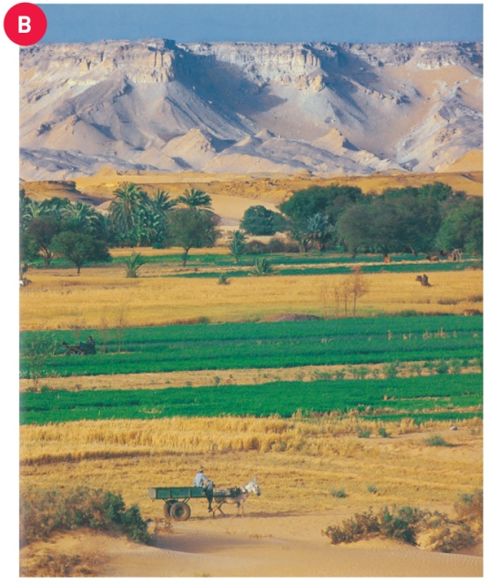 | C_  O rei […] ilumina o país  como um disco solar; faz  germinar as plantas como  o Nilo durante as cheias;  proporciona a abundância  aos que o servem; alimenta  quem lhe obedece.  […] Glória a ti, deus vivo,  tu és o nosso guia. Glória  a ti, senhor do Egito!  Estela de Sehetepribrâ

1.1. Refere por que razão o rio Nilo era adorado como um deus. Apoia-te na informação das fontes [FA, FB e FC].
______________________________________________________________________________________________________________________________________________
1.2. Identifica dois poderes atribuídos ao Faraó com base no texto [FC].
______________________________________________________________________________________________________________________________________________
2. Sublinha a resposta certa.

2.1. A religião dos Egípcios era:
a) Politeísta
b) Monoteísta
c) Antropomórfica
2.2. A principal atividade económica do Egito era o/a:
a) Artesanato
b) Comércio
c) Agricultura
2.3. A sociedade egípcia era:
a) Justa e igualitária
b) Estratificada e hierarquizada
c) Formada por homens livres
2.4. O Faraó governava o Egito através de uma:
a) Oligarquia
b) Teocracia
c) Ditadura

Ficha de avaliação sumativa n.º 2 | A
3. Preenche o quadro sobre a civilização egípcia com as expressões/palavras que se seguem, colocando-as na(s) coluna(s) a que correspondem.
Acumulação de excedentes  Embalsamamento  Escrita hieroglífica  Imortalidade da alma  Irrigação dos campos  Lei da frontalidade  Monumentalidade  Camponeses | Culto dos mortos  Faraó  Matemática  Mumificação  Politeísmo  Sacerdotes  Túmulo  Antropomórfica | Astronomia  Cheias anuais  Escravos  Grandiosidade  Mastabas  Reencarnação  Templos  Cereais | Escriba  Estratificação  Hipogeus  Medicina  Poder sacralizado  Pirâmides  Soldados  Teocracia

CIVILIZAÇÃO EGÍPCIA
Economia | Sociedade | Política | Religião | Ciências | Arte

4. Lê os textos e observa as imagens.
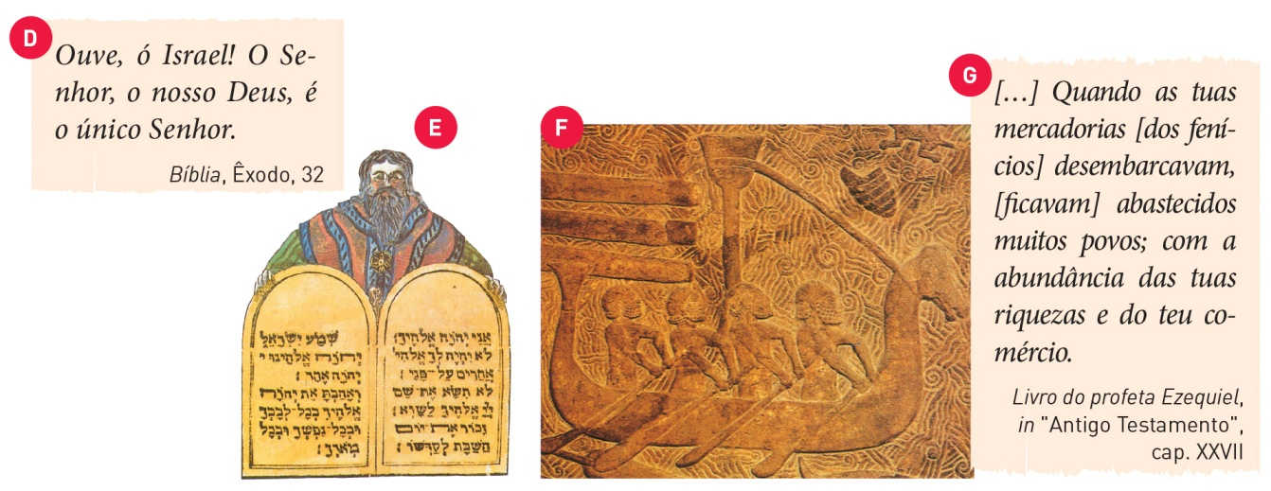
4.1. Identifica o contributo que nos foi legado pelos Hebreus a partir do texto e da imagem [FD e FE].
____________________________________________________________________________________________
____________________________________________________________________________________________

4.2. Explica o que levou os Fenícios a desenvolverem a escrita alfabética com base no texto [FG] e na imagem [FF].
____________________________________________________________________________________________
____________________________________________________________________________________________

